微光成炬暖新春 文化传承志愿行
—— 济宁市博物馆2026年春节元宵节志愿服务工作综述
当元宵花灯渐渐熄灭，最后一场体验活动落下帷幕，济宁市博物馆“马跃新程，博物迎春”新春系列活动，在观众的不舍与赞誉中圆满收官。从腊月廿八到元宵佳节，这段充满年味与文味的文化旅程，留给我们的不仅是文物带来的厚重与震撼，更有一群身穿红马甲的身影，用坚守与付出，温暖了整个新春。
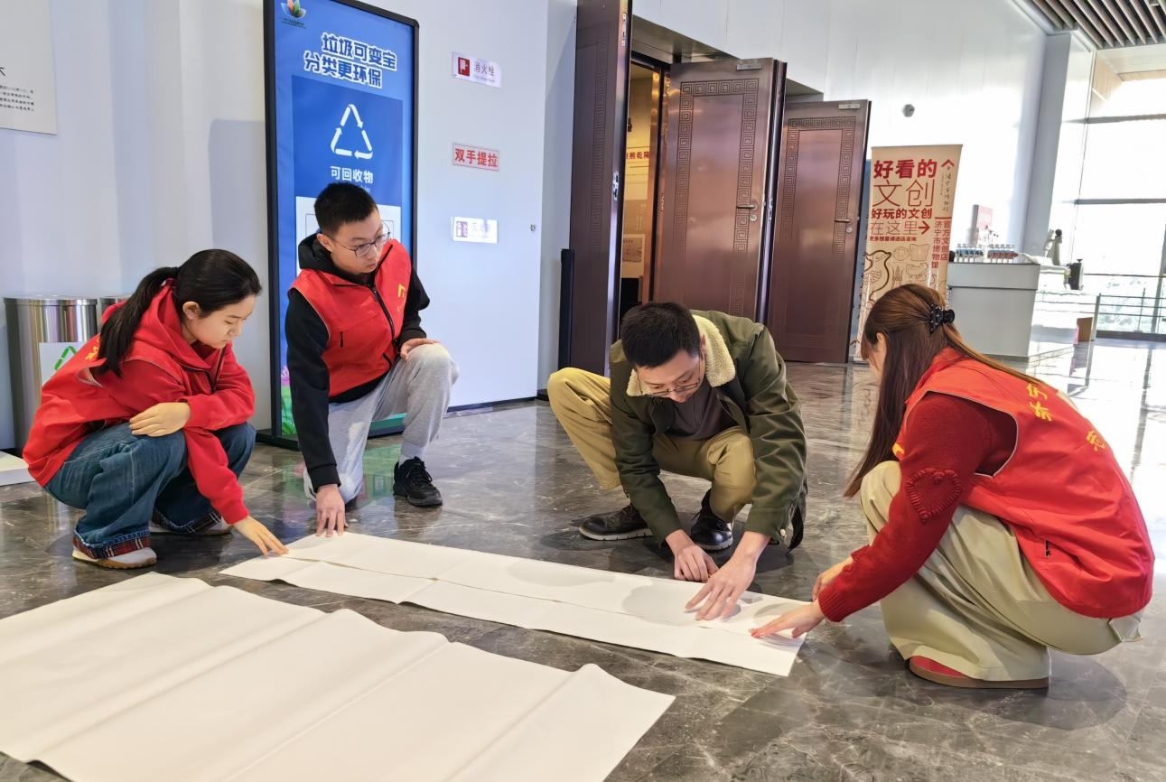
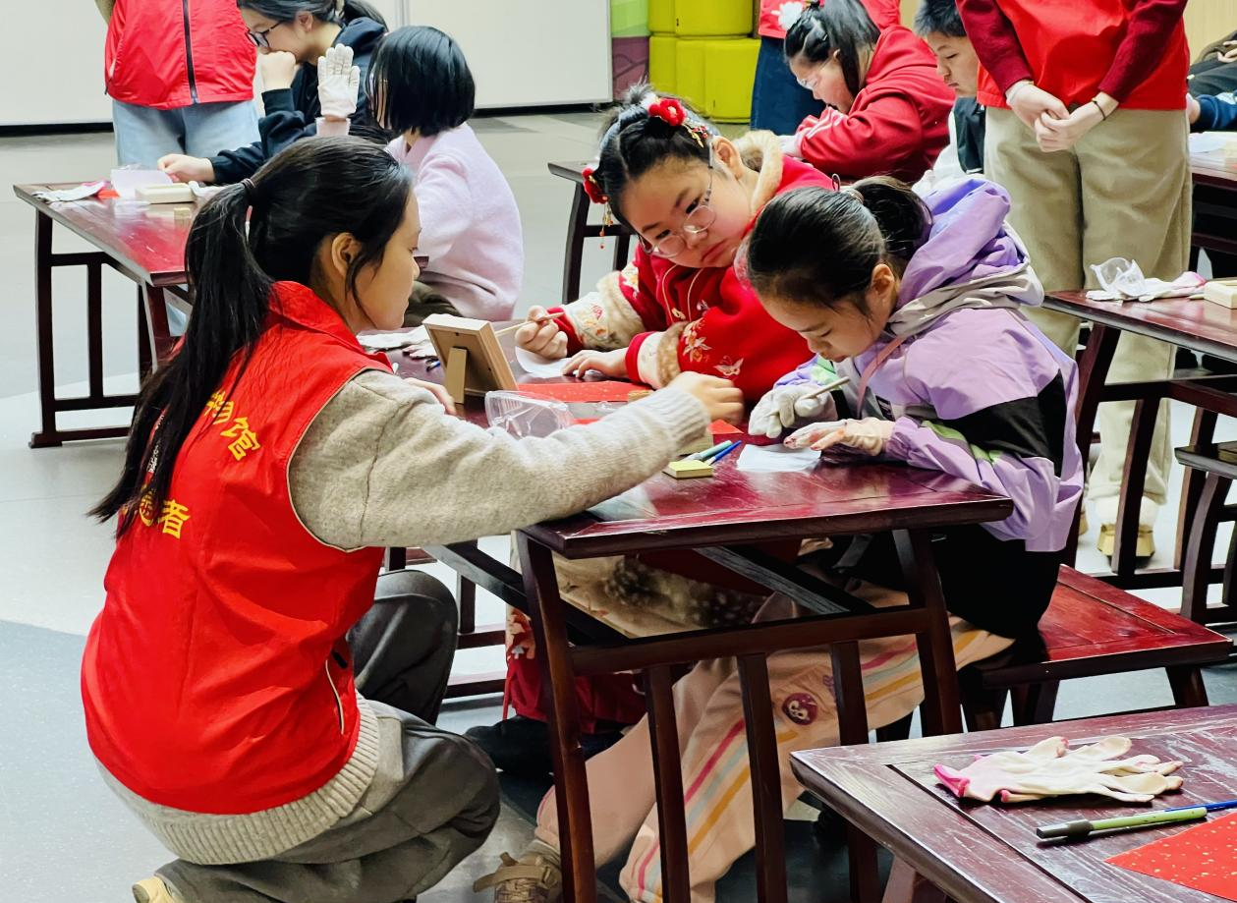
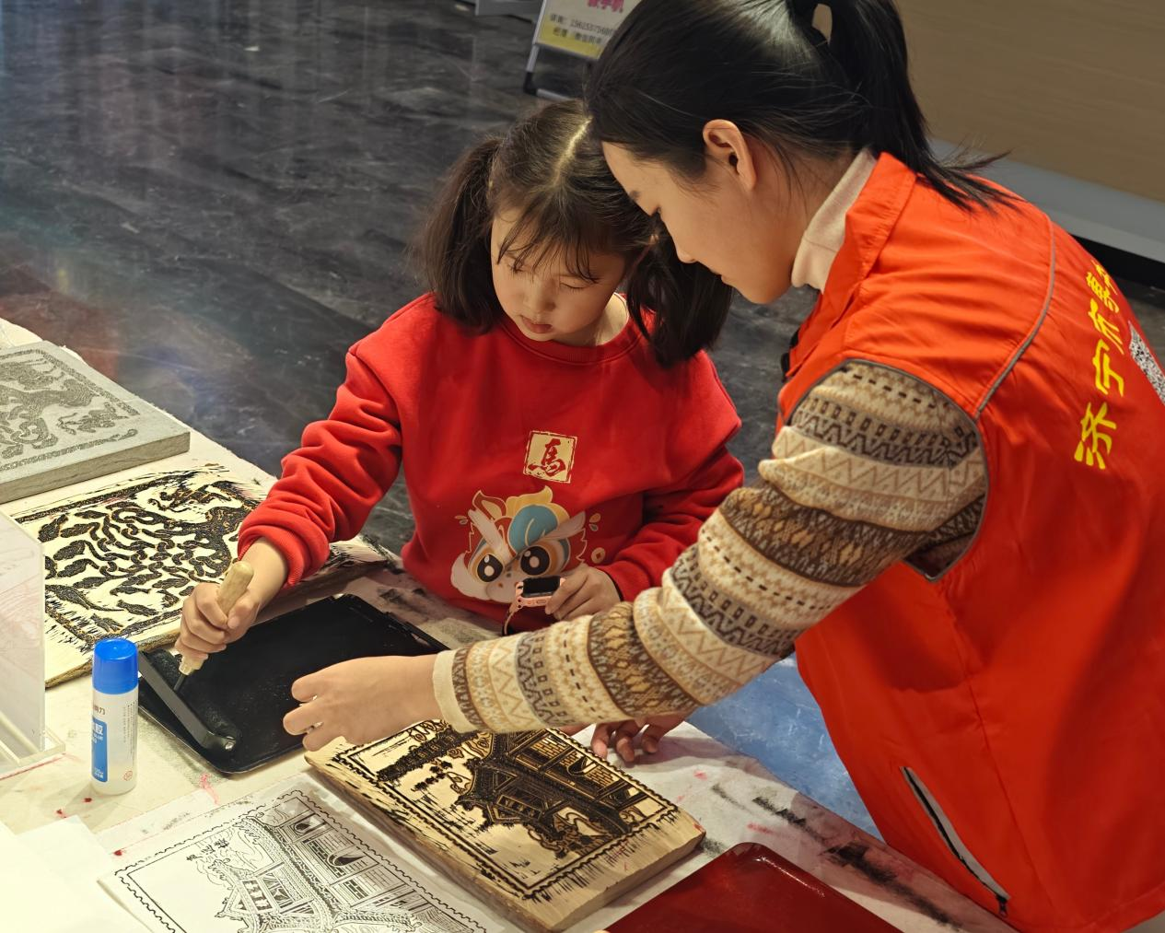
集结：赴一场文化之约，聚一股志愿之力
为让 “博物馆里过大年” 成为市民游客的新选择，丙午马年春节前夕，济宁市博物馆正式发出“文博使者”志愿者招募令。消息一经发布，便收到热烈响应。短短几天内，26 名志愿者顺利集结，他们来自不同行业、不同年龄，有朝气蓬勃的在校学生，有坚守讲台的人民教师，有兢兢业业的企事业单位职工，有发挥余热的退休人员，还有热爱传统文化的自由职业者。大家怀揣着同一份初心：用自己的力量，为家乡文化添彩，为往来观众送暖。
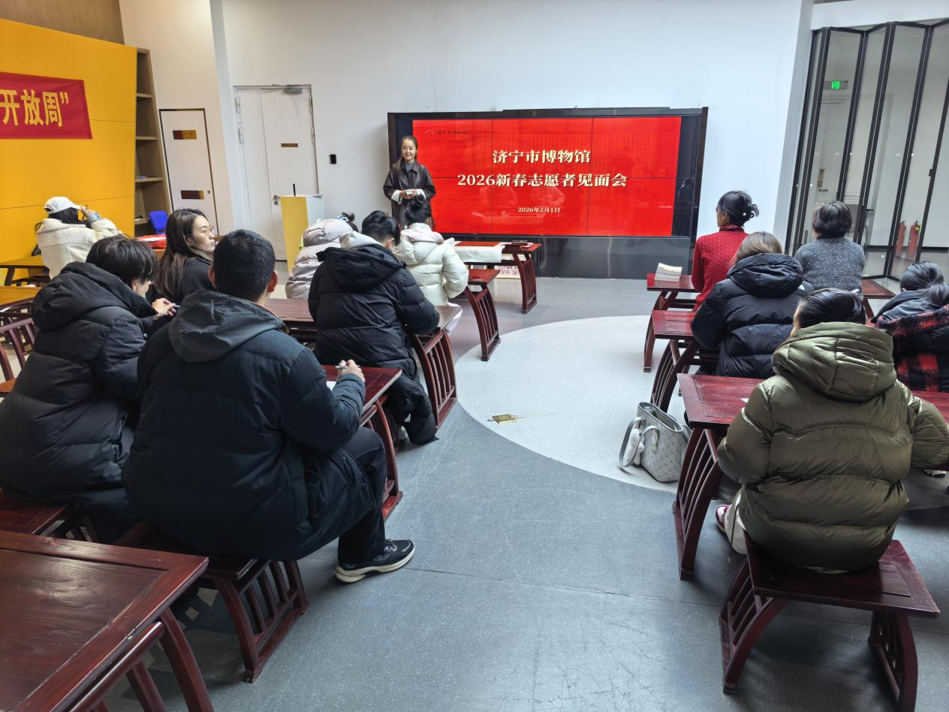
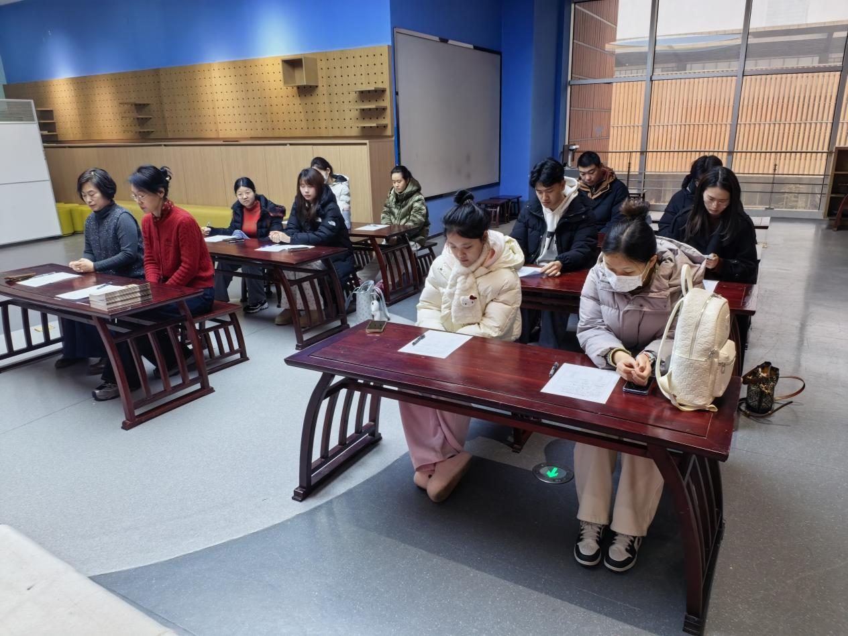
准备：以专业践初心，以热忱赴使命
爱心是底色，专业是保障。为确保志愿服务规范、高效、暖心，2月1日、2月7日，博物馆专门组织两场岗前培训。志愿者们认真学习、细致记录，从馆藏文物知识、新春活动流程，到参观引导、秩序维护、应急处置、消防器材使用，再到拓印、木版印刷等体验项目操作，每一项内容都反复练习、熟练掌握。培训结束后，大家实地走访主要展厅，熟悉参观流线、安全出口与服务设施点位，为接下来的志愿服务打下坚实基础。
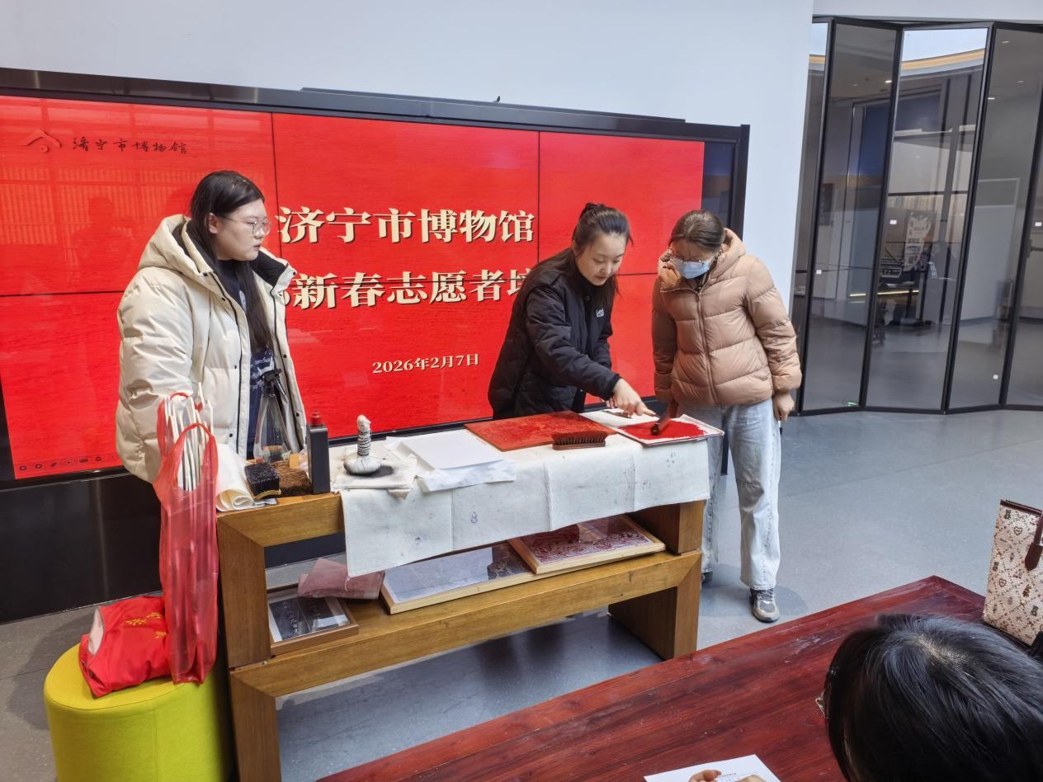
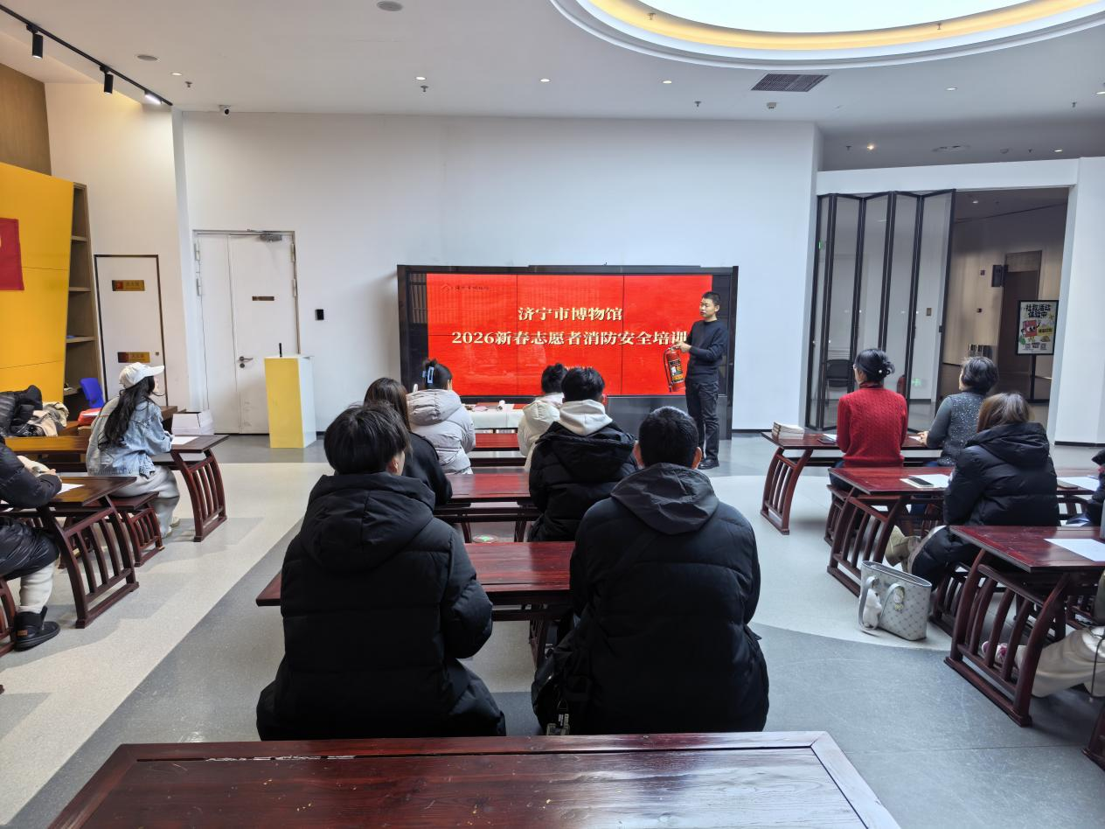
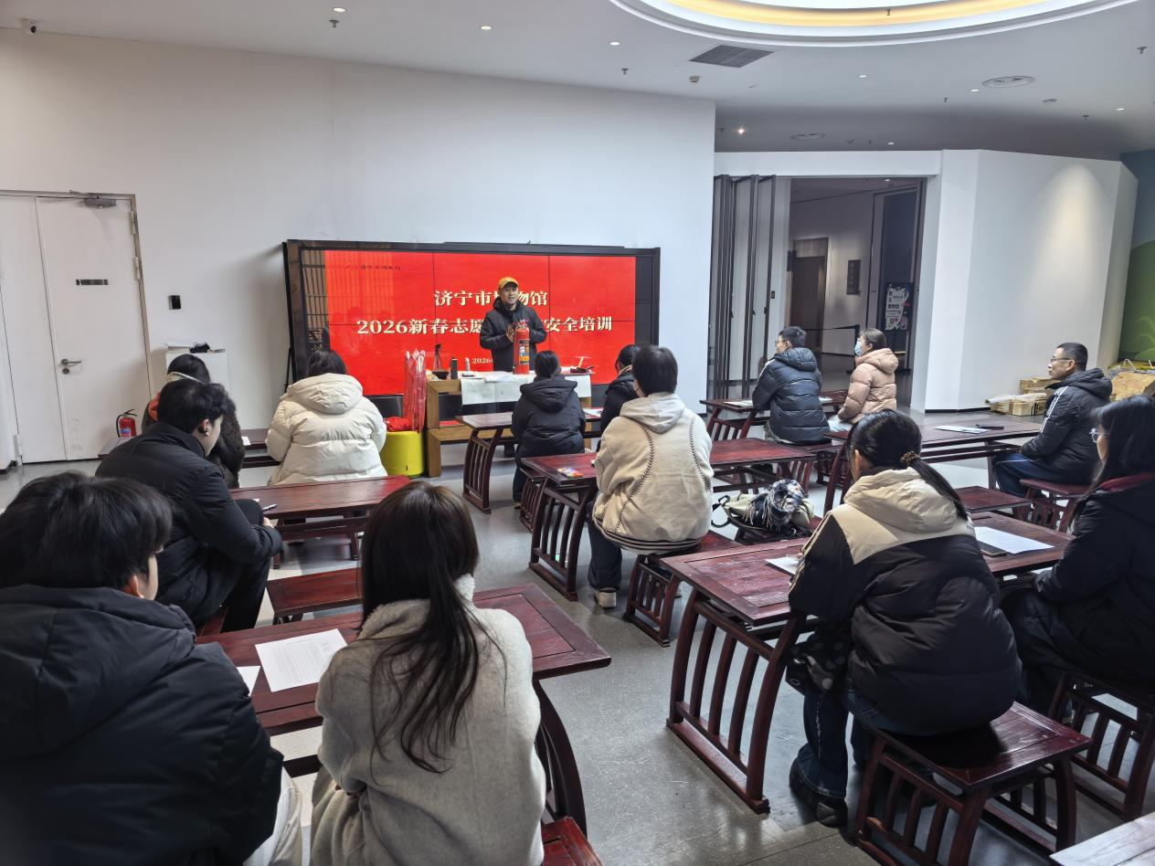
绽放：红马甲映新春，志愿情暖场馆
从大年初一清晨开馆，到元宵节夜晚闭馆，博物馆的每一处角落，都闪动着志愿者忙碌的身影。
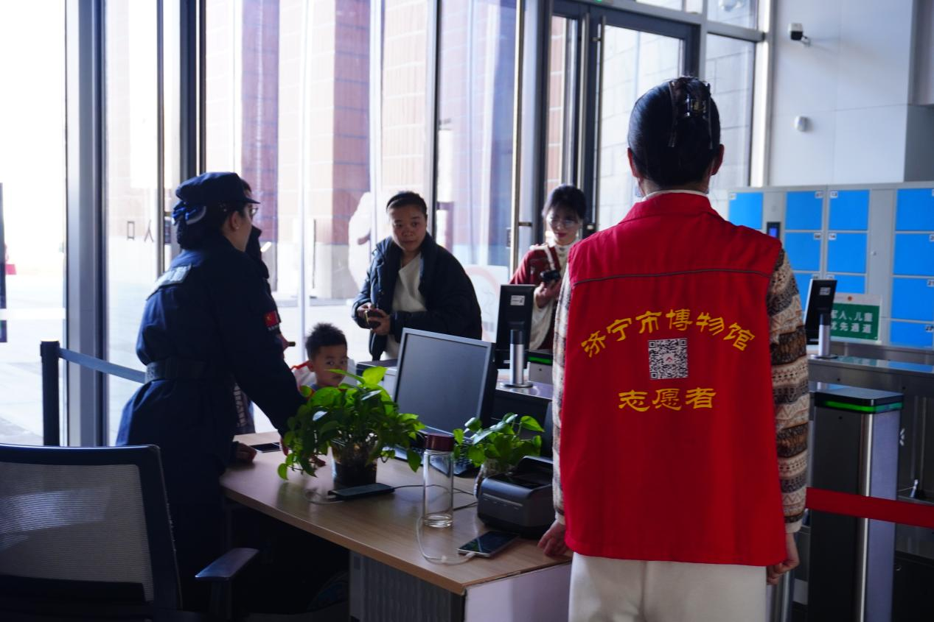
展厅里，你们是秩序的守护者。面对络绎不绝的观众，始终面带微笑，耐心指引方向、提醒安全、解答疑问。沙哑的嗓音、真诚的眼神，让拥挤的人流变得有序，让陌生的游客倍感安心。
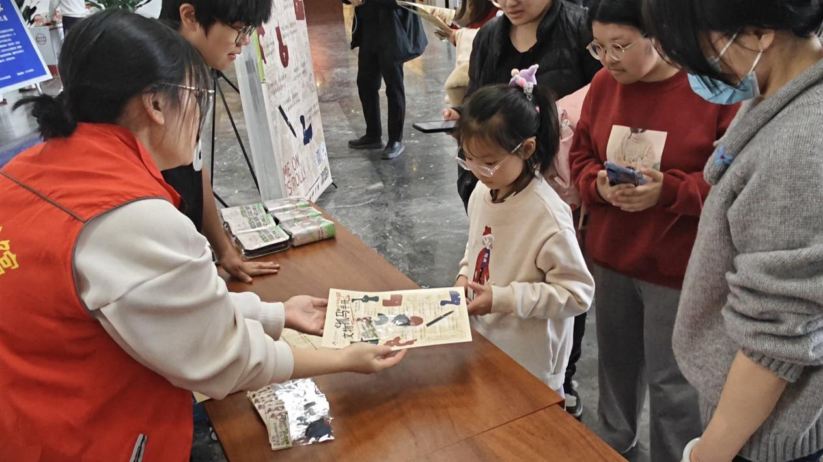
活动中，你们是文化的传递者。在“文物寻踪”互动现场，细心引导孩子们探寻文物密码；在拓印体验桌前，手把手教授传统技艺。当一张张拓印作品、一份份“济宁通关文牒”在孩子们手中完成，千年文脉就在指尖与欢笑中悄然传承。
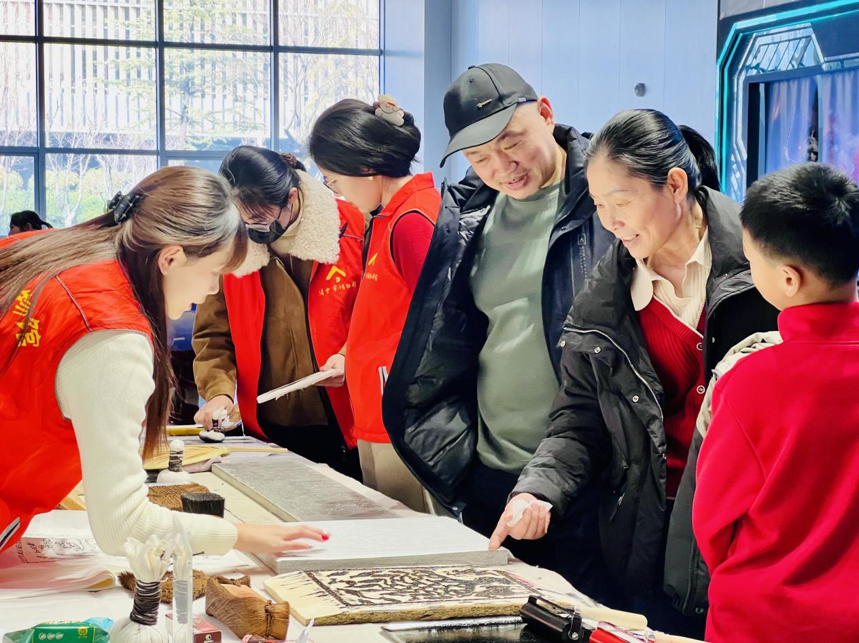
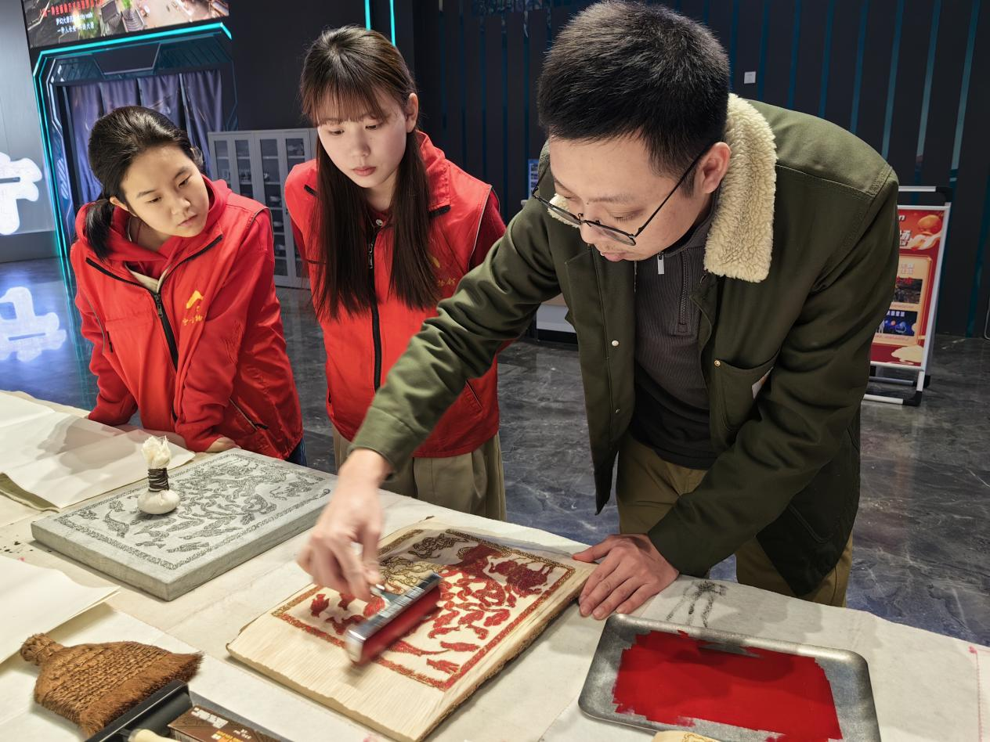
传承：微光亦可成炬，志愿永不止步
博物馆是城市的文化会客厅，志愿者便是这会客厅里最动人的风景。数日坚守，保障了数万观众的参观体验；无私奉献，生动诠释了“奉献、友爱、互助、进步”的志愿精神，让济宁文博的城市名片更加闪亮。
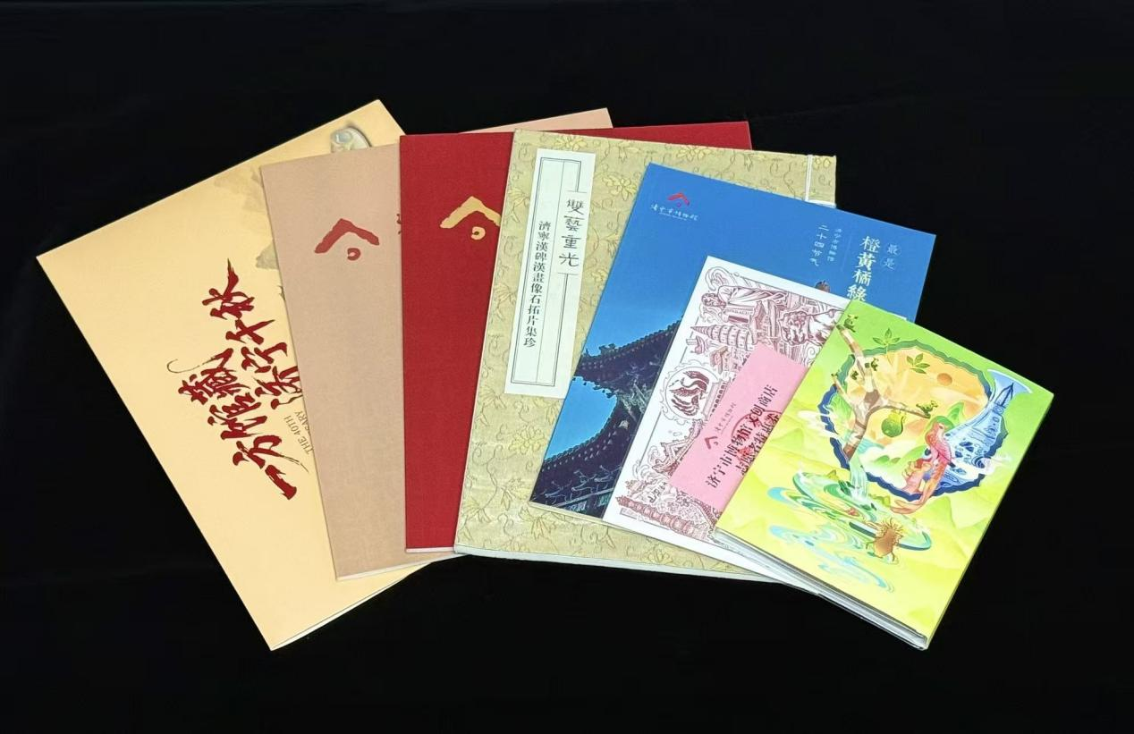
活动落幕后，博物馆为每一位志愿者送上纪念礼品，而这份并肩同行的情谊，早已超越礼物本身。脱下红马甲，大家回归各自岗位，但在博物馆收获的感动与成长，已成为一段珍贵记忆。我们也将永远记住，这个丙午新春里，每一张真诚可爱的面孔。
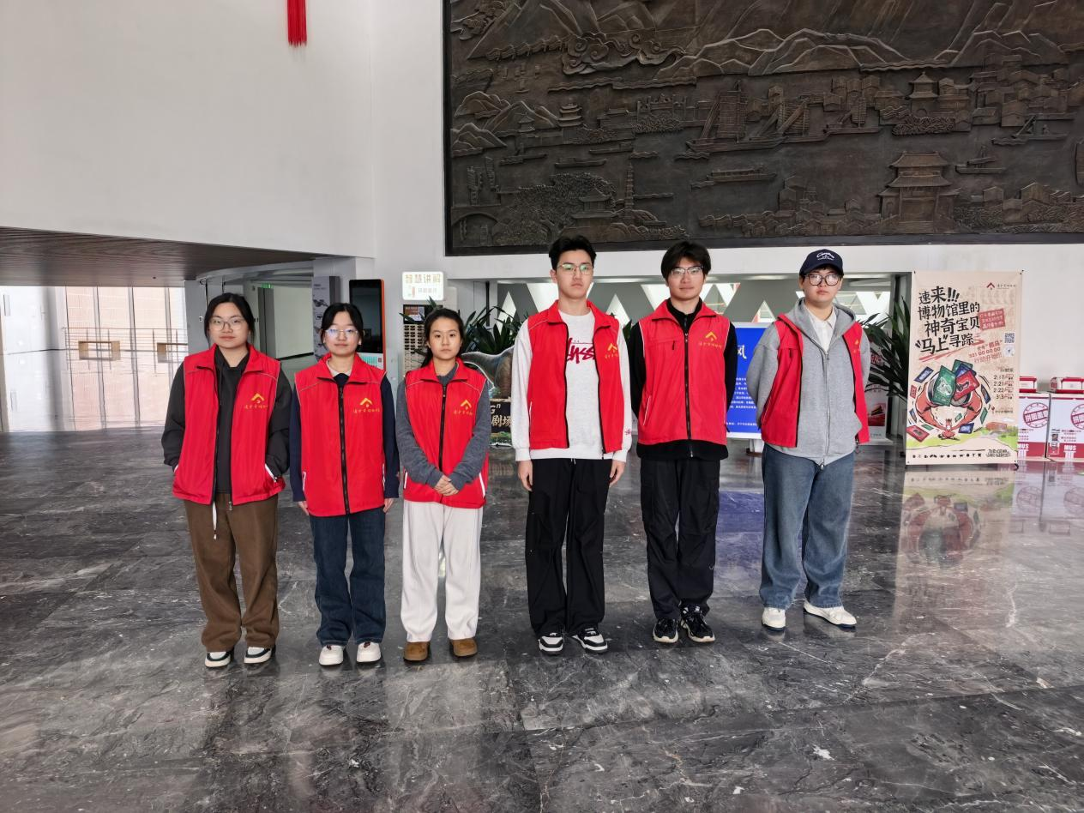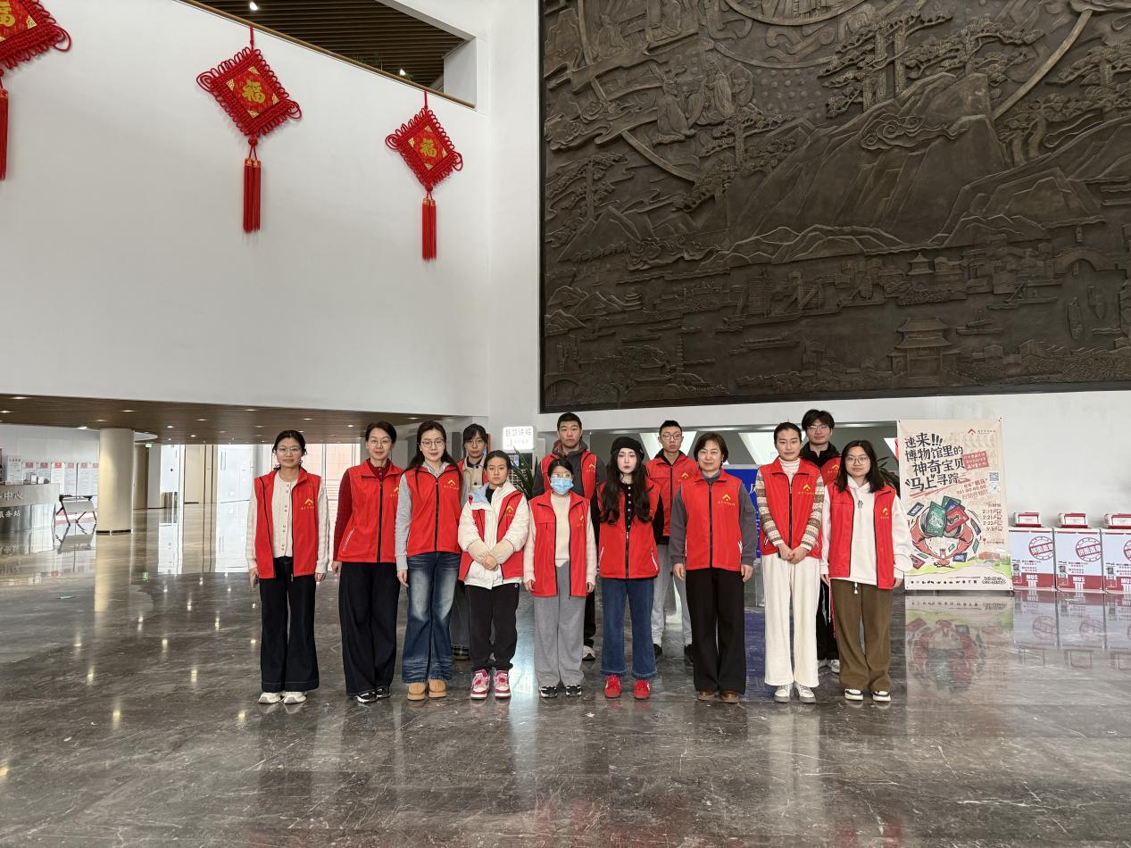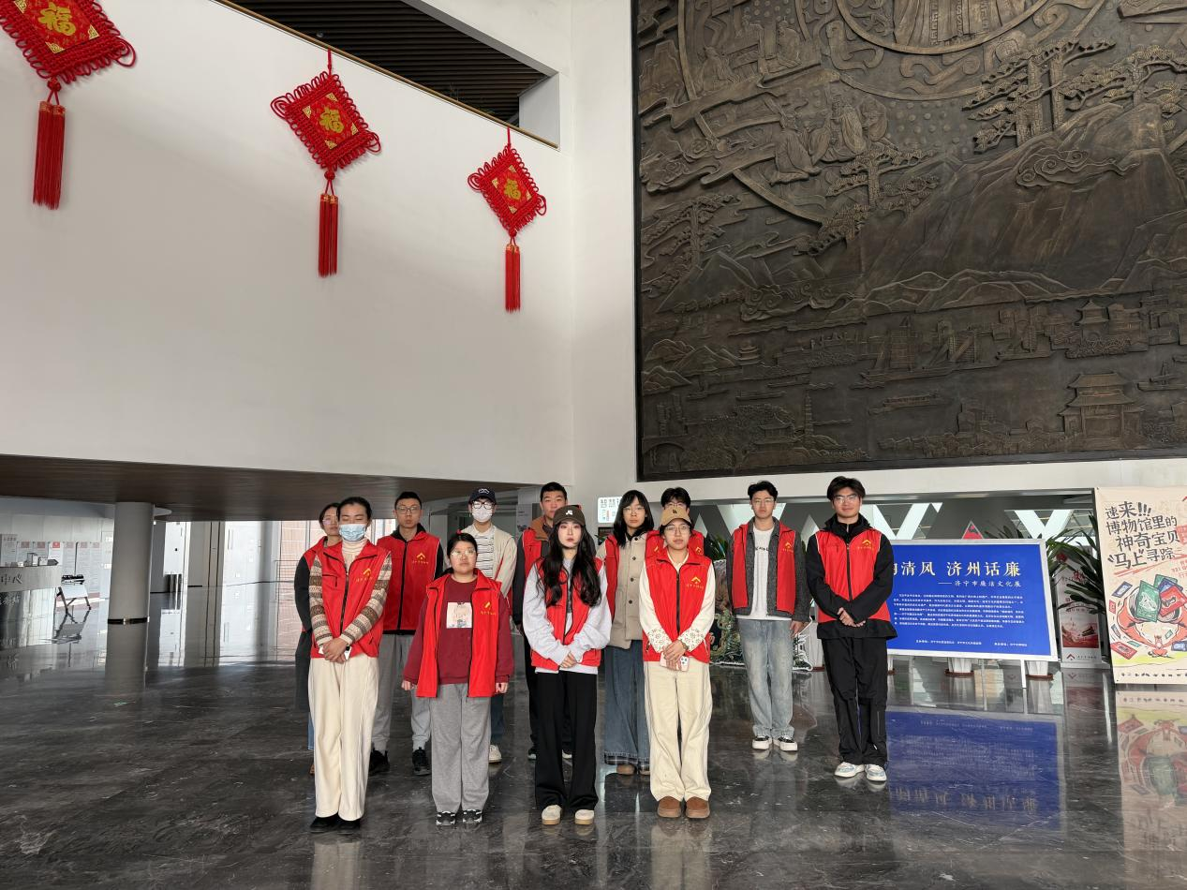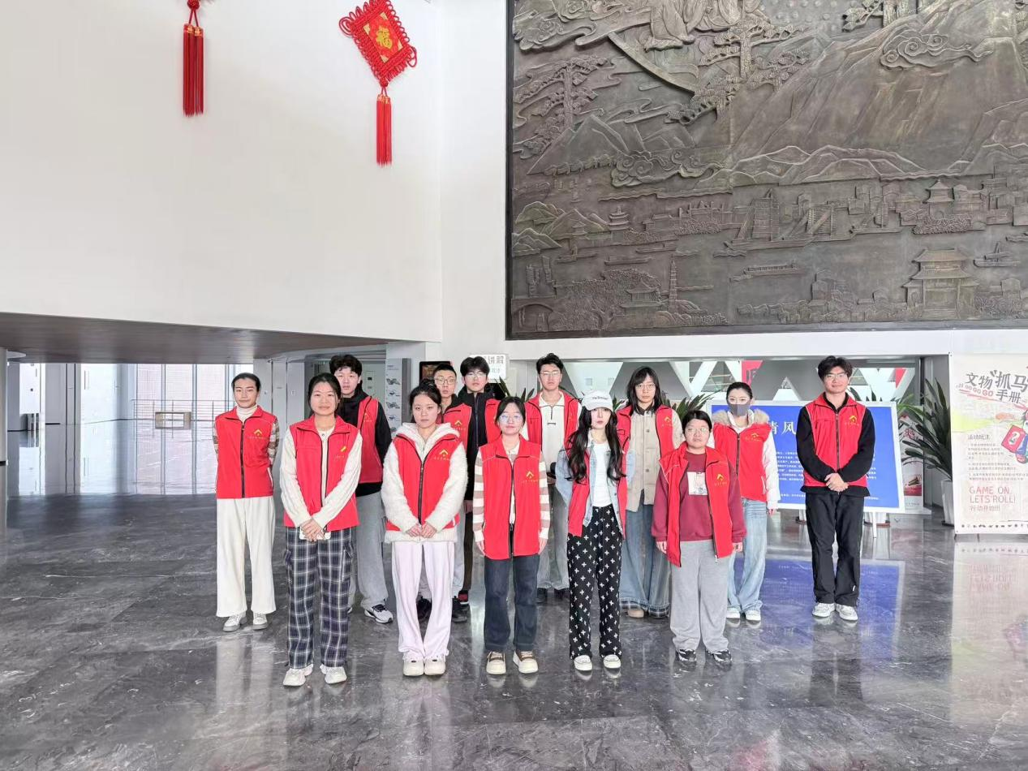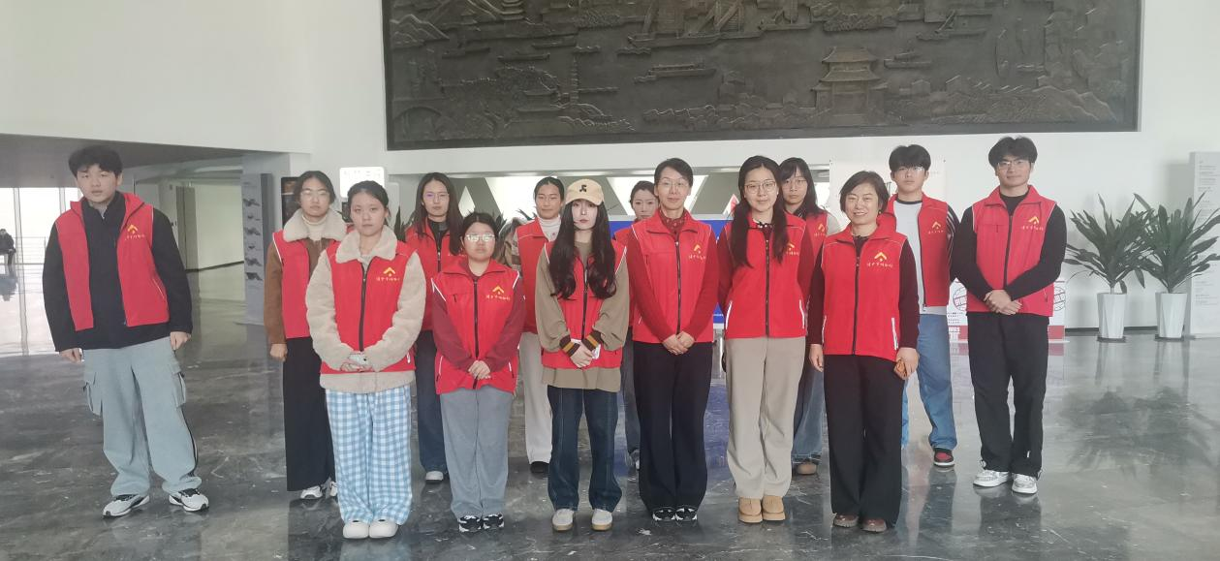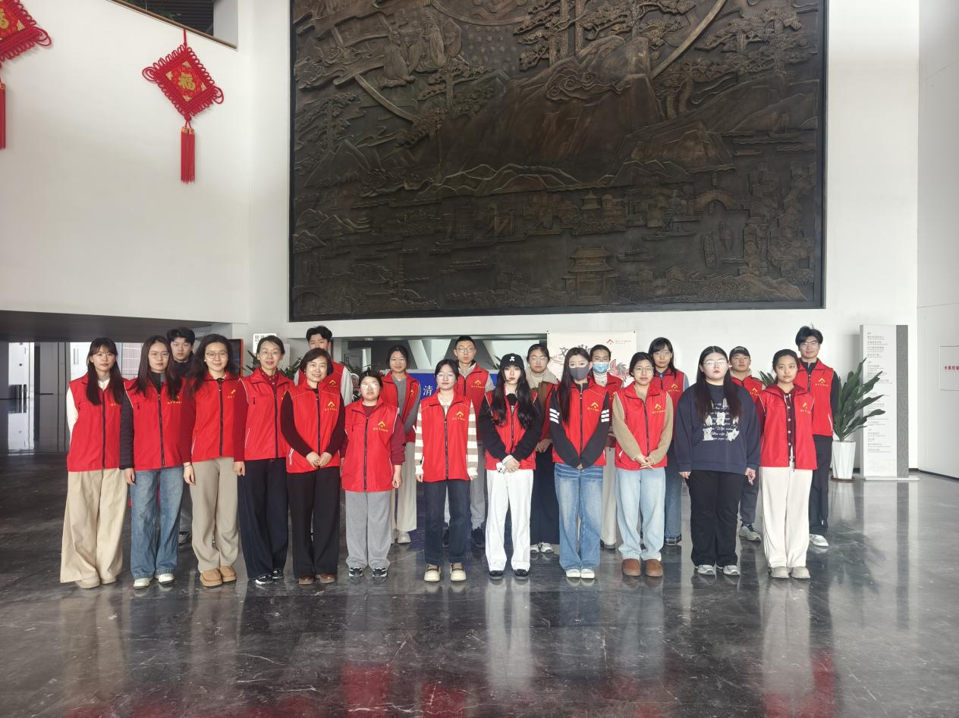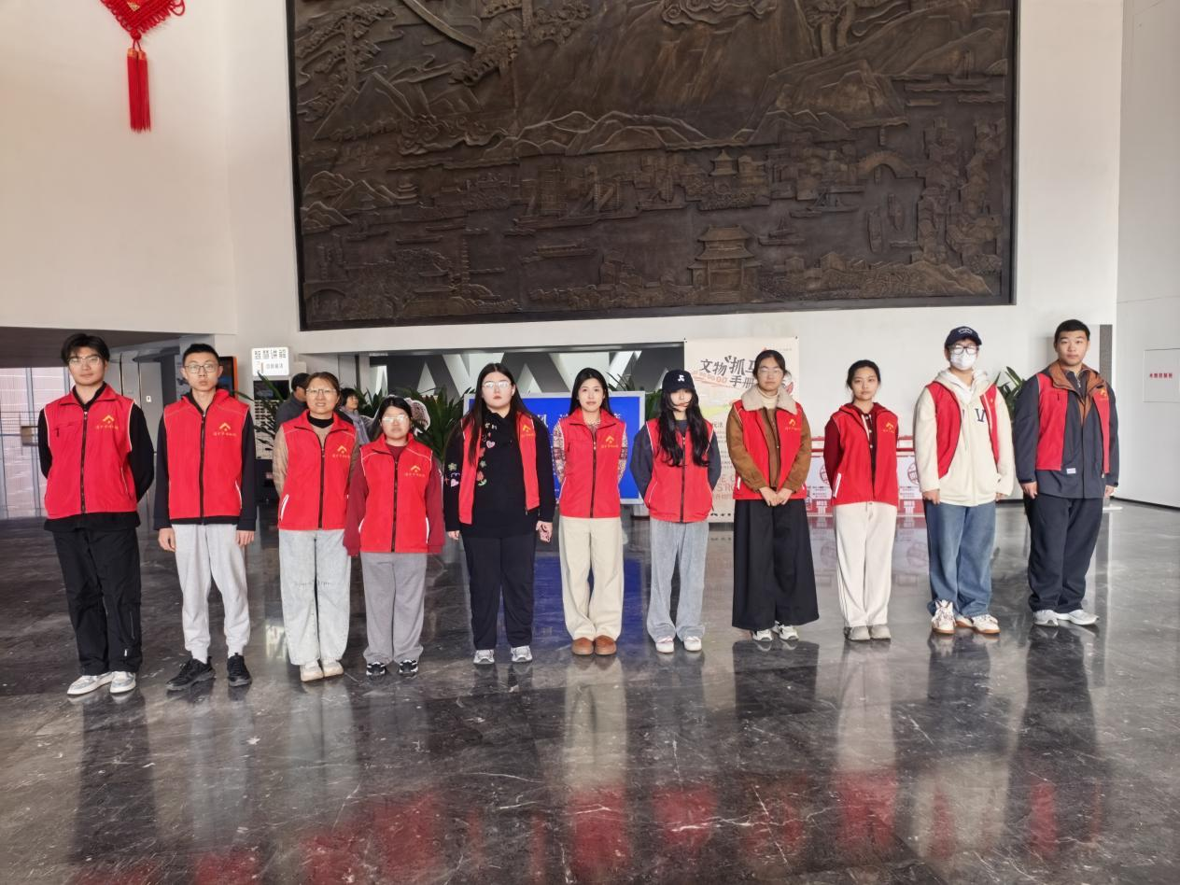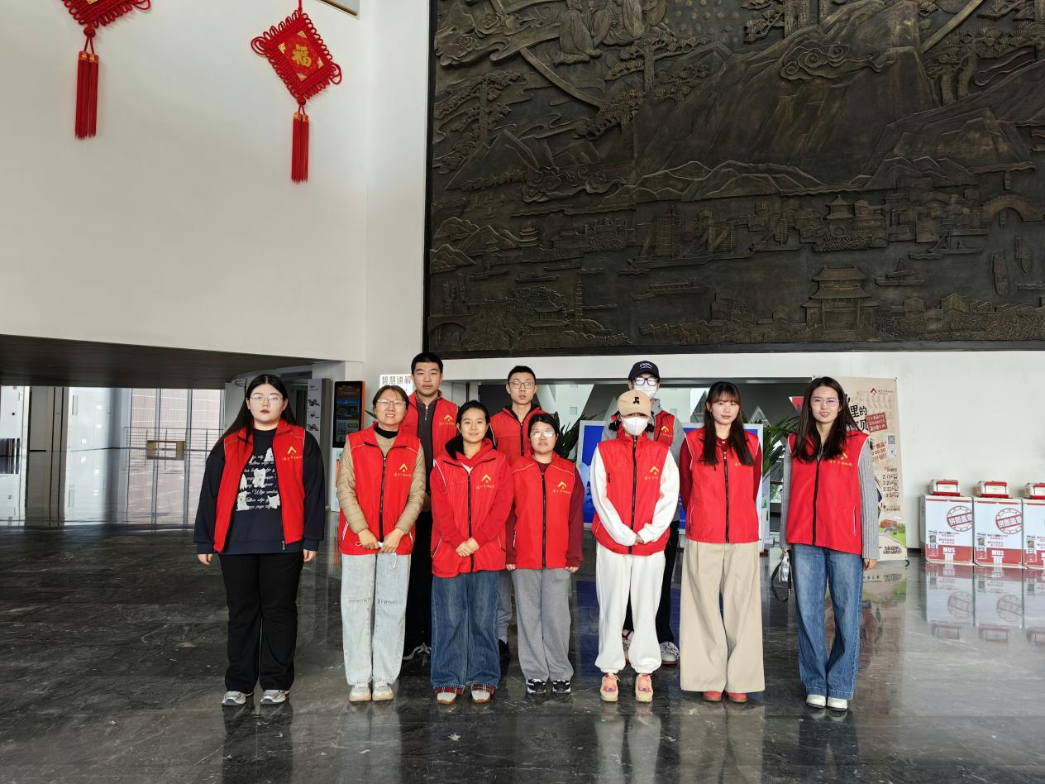
相聚有时，爱心无界。济宁市博物馆志愿服务平台始终向大家敞开。未来，期待与更多心怀热爱、心系文博的朋友同行，以微光汇聚成炬，用志愿温暖城市，让中华优秀传统文化在传承中焕发新的光彩。

